股票市场运行周报（20150323-20150327）
交银施罗德量化投资部
本周上证综指上涨2.04%，深证成指上涨2.63%，中小板指数上涨5.80%，沪深两市成交量为59,692.04亿元。建筑装饰、休闲服务、农林牧渔行业涨幅最大，涨幅分别为9.01%、7.99%、5.75%，非银金融、银行行业分别下跌。从行业换手率来看，计算机行业换手率最大，换手率超过27%；从风格特征来看，机械设备指数涨幅最大，涨幅为6.34%。
表1:指数表现 表2:市场总体指标
指数名称 | 区间  收益率 | 成交金额  （亿元） |  | 市场总体指标 | 数值
上证综指 | 2.04% | 31,907.7 |  | A股总市值（亿元） | 524,381.10
上证180 | 1.47% | 17,279.7 |  | A股流通市值（亿元） | 386,952.33
上证50 | 0.32% | 8,952.1 |  | A股市盈率（最新年报，剔除负值） | 20.72
沪深300 | 2.03% | 24,742.3 |  | A股市盈率（递推12个月，剔除负值） | 19.95
深证成指 | 2.63% | 3,520.7 |  | A股市净率（最新年报，剔除负值） | 2.69
深证100 | 2.80% | 6,708.7 |  | A股市净率（最新报告期，剔除负值） | 2.60
申万中小板 | 5.80% | 11,760.6 |  | A股加权平均股价 | 11.75
申万基金重仓 | 3.02% | 41,419.7 |  | 两市A股成交金额(亿元) | 59,692.04
表3:行业表现
指数 | 区间收益率 | 区间换手率 |  | 指数 | 区间收益率 | 区间换手率
建筑装饰 | 9.01% | 21.32% |  | 食品饮料 | 3.77% | 15.55%
休闲服务 | 7.99% | 19.26% |  | 医药生物 | 3.73% | 16.66%
农林牧渔 | 5.75% | 22.69% |  | 有色金属 | 3.69% | 23.69%
计算机 | 5.65% | 27.85% |  | 通信 | 3.34% | 17.02%
机械设备 | 5.45% | 22.34% |  | 建筑材料 | 3.21% | 17.49%
房地产 | 5.38% | 17.58% |  | 传媒 | 3.20% | 21.31%
汽车 | 5.36% | 16.44% |  | 交通运输 | 2.29% | 14.55%
商业贸易 | 5.36% | 19.25% |  | 采掘 | 2.28% | 13.25%
电气设备 | 5.24% | 18.84% |  | 家用电器 | 2.16% | 19.62%
纺织服装 | 5.08% | 17.17% |  | 综合 | 2.14% | 20.73%
国防军工 | 4.60% | 24.96% |  | 公用事业 | 2.10% | 15.92%
轻工制造 | 4.36% | 25.16% |  | 化工 | 1.71% | 7.45%
电子 | 4.21% | 25.76% |  | 银行 | (0.61%) | 3.48%
钢铁 | 3.96% | 13.61% |  | 非银金融 | (1.99%) | 17.07%

图1：风格特征
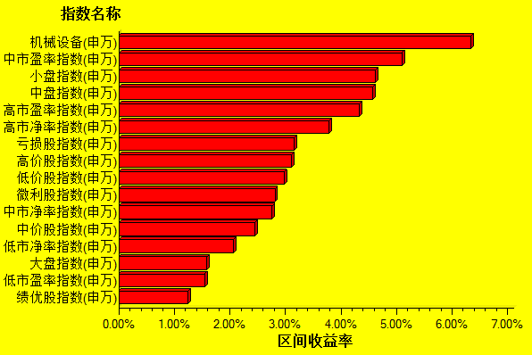
数据来源：万得资讯、交银施罗德基金 日期区间：20150323-20150327

数据来源：交银施罗德、万得资讯、财汇资讯，截至2015年3月27日，交银环球、交银资源净值数据截至2015年3月26日。

